Муниципальное дошкольное образовательное учреждение
«Детский сад № 62» Заводского района г. Саратова

Беседа с детьми разновозрастной группы (4-6 лет)

«День защиты детей»

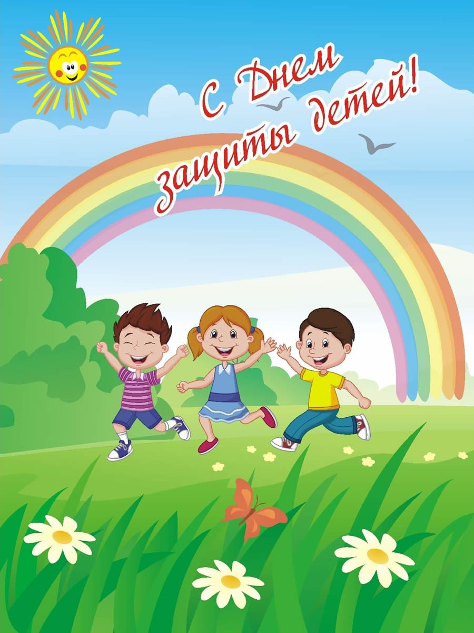

Подготовила:
Шипкова Н.А.

Беседа на тему «День защиты детей»
Образовательная деятельность: познавательная;
Вид деятельности: непосредственно-образовательная;
Цель: расширить представления детей о государственном празднике «День защиты детей» и способствовать формированию у детей основ правового сознания и правовой культуры.
Программные задачи:
Образовательные: обогатить, активизировать, расширить словарный запас; формировать умение анализировать различные социальные явления, сопоставлять их, обобщать и выражать в речи;
Воспитательные: воспитать чувство уважения к другим людям; формировать дружеские взаимоотношения, желание заботиться о друзьях, быть доброжелательными и отзывчивыми;
Развивающие: развивать интерес к изучению прав ребенка, связную речь, умение отвечать на вопросы, память, мышление, творческие способности и игровую активность детей в процессе ознакомления; расширить кругозор детей; вызвать стремление выполнить качественно, аккуратно совместную творческую работу.
Предварительная работа: беседы о Правах ребенка; заучивание стихов, песен о детстве, дружбе, правах; дидактические игры: «Я начну, а ты продолжи», «Найди ошибку и исправь», «Выбери нужный ответ»; чтение художественной литературы: К. И Чуковский «Доктор Айболит», «Бармалей», «Тараканище»; В. Осеева «Волшебное слово».
Словарная работа: право, конвенция
Материалы и оборудование: картинки по заданной теме (счастливые дети, дети мира, конвенция о правах ребенка, флаг Дня детей); ватман, гуашь, кисти, салфетки, центральная часть солнышка. Ход беседы:
од НОД:
1. Вводная часть. Организационный момент.
Оформление: картинка «дети мира»
Воспитатель: Сегодня ваш праздник, ребята!
Все дети огромной Земли
Друг к другу спешат с поздравленьем,
Желая здоровья, любви!
И мы вам, родные, желаем, —
Растите и радуйте нас,
Пусть сбудутся ваши желанья
И мир будет добрым для вас!
Мы взрослые вам обещаем,
Во всём помогать, защищать,
И в сердце надеясь, мечтаем
Счастливыми вас воспитать!
1 июня в России празднуют День защиты детей. Праздник детей отмечают не только в нашей стране, но почти во всех странах мира.
Это не только один из самых радостных праздников детворы, но и напоминание взрослым о том, что дети нуждаются в их постоянном внимании, заботе и защите. Мы, взрослые люди, несем ответственность за них.
День защиты детей был учрежден в ноябре 1949 года решением Международной демократической организации женщин, а первый Международный день защиты детей прошел в 1950 году. Значит, этому празднику уже более 60 лет! Это один из самых старых международных праздников.
Организация Объединенных Наций объявила защиту прав, жизни и здоровья детей одним из важнейших направлений своей деятельности.
Какие же права имеет ребенок и кого называют ребенком? Ребенок — это лицо, не достигшее восемнадцатилетнего возраста, т. е. совершеннолетия.
В России ребенок имеет право, прежде всего, быть гражданином своей страны. Он имеет право на имя, отчество, фамилию. Семейный кодекс, принятый в России, подтверждает, что ребенок имеет право жить и воспитываться в родной семье. Знать своих родителей, право на их заботу и совместное проживание с ними.
Ребенок имеет право на воспитание своими родителями, всестороннее развитие и уважение его человеческого достоинства.
Ребенок имеет право и на охрану здоровья. Детям оказывается бесплатная медицинская помощь и санаторно-курортное лечение.
Взрослые обязаны защищать психическое здоровье детей от: национальной и расовой нетерпимости, рекламы алкогольных и табачных изделий, информации, пропагандирующей жестокость, насилие, антиобщественное поведение.
Все дети России имеют право на воспитание в образовательных учреждениях: детских садах, школах, колледжах, училищах.
Дети — слабые, беззащитные существа. Они нуждаются в помощи взрослых. В разных странах мира им угрожают стихийные бедствия, голод, холод, болезни, агрессивное поведение взрослых.
13 июня 1990 года была принята Конвенция о правах ребенка. Права детей в нашей стране защищает Федеральный закон от 24 июня 1998 года «Об основных гарантиях прав ребенка в Российской Федерации».
Государство признает детство важнейшим этапом жизни человека, готовит детей к полноценной жизни в обществе, развитию творческой активности, воспитывает высокие нравственные идеалы, патриотизм, гражданственность.
«Дети мира невинны, уязвимы и зависимы. Они также любознательны, энергичны и полны надежд. Их время должно быть временем радости и мира, игр, учебы и роста. Их будущее должно основываться на гармонии и сотрудничестве. Их жизнь должна становиться более полнокровной, по мере того как расширяются их перспективы и они обретают опыт» (Всемирная декларация об обеспечении выживания, защиты и развития детей).
Воспитатель: На свете живут разноцветные дети,
Живут на одной разноцветной планете,
И эта планета на все времена
У всех разноцветных всего лишь одна.
Давайте, ребята, назло непогодам,
Обнимем планету своим хороводом.
Развеем над нею и тучи и дым,
В обиду ее никому не дадим.
Ребята, у Международного дня детей есть флаг. Посмотрите на него. На зеленом фоне, символизирующем рост, гармонию, свежесть и плодородие, вокруг знака Земли размещены стилизованные фигурки — красная, желтая, синяя, белая и черная. Эти человеческие фигурки символизируют разнообразие и терпимость. Знак Земли, размещенный в центре, — это символ нашего общего дома.
У нас, в России, этот праздник называется – День защиты детей. А от кого или чего нужно защищать Вас?
Дети: (ответы) война, болезни, нас может кто-то обидеть и т.д.
Воспитатель: Кто же Вас, ребята, оберегает и защищает в случае опасности, кто находится рядом, когда вам грустно и одиноко?
Дети: (ответы) мама, папа, армия и т.д.
Воспитатель: Правильно! Вас защищают взрослые: мама и папа, бабушки и дедушки, воспитатели, учителя, доктора, милиционеры, пожарные и многие другие.
Ребята, соедините ладони вместе. Представьте, что вы держите в руках маленького пушистого зверька. Он такой крохотный, что свободно помещается у Вас на ладошках. Что Вы хотите сделать с ним?
Дети: (ответы) погладить, прижать к себе
Воспитатель: У него нет дома, он совсем один и ему страшно.
Дети: (ответы) я заберу его к себе, я не хочу, чтобы он боялся, мы защитим его и т.д.
Воспитатель: Чувствуете, как его дыхание становится более ровным, спокойным? И вы тоже дышите в такт с ним. Осторожно положите рядом с вами, убедитесь, что зверек в полной безопасности, улыбнитесь ему еще раз. Все дети, как и этот зверек, нуждаются в защите. А некоторые особенно. Как вы думаете, о ком я говорю?
Дети: (ответы) больные дети, дети, которые не ходят, у которых нет мамы и т.д.
Воспитатель: Дети-инвалиды, дети с ограниченными возможностями, дети-сироты. Я говорю о детях, которые не могут видеть или не слышат, или не могут нормально передвигаться. Таким детям живется намного труднее, чем здоровым. День защиты детей — это не только веселый праздник для самих детей, это и напоминание о необходимости защищать права самых разных детей, чтобы все они росли счастливыми, здоровыми, учились, занимались любимым делом и в будущем стали замечательными родителями.
Оформление: картинка «Конвенция о правах детей»
Воспитатель: Что же такое право?
Дети: (ответы детей) это когда что-то хочу и мне дают, это то, что нас защитит и т.д.
Воспитатель: Право – это то, что разрешено человеку обществом и государством. Право – это некие правила, которые должны выполнять все люди, чтобы жить счастливо и хорошо. Право – это возможность человека что-то делать, иметь. Права не нужно покупать, зарабатывать, они принадлежат вам, просто потому, что вы люди. Но права ребенка особые. Записаны они в «Конвенции о правах ребенка». Этот закон действует во всем мире, а также и в России.
Динамическая пауза:
Воспитатель: Ты имеешь право быть черным и белым, (движения рук от себя – к себе)
Ты имеешь право быть ловким и смелым, (прыжки на месте)
Ты имеешь право иметь свое имя, (наклоны в стороны)
Ты имеешь право быть просто любимым, (обнимаем себя)
Мы имеем право на всем белом свете, (присесть и встать)
Мы имеем право – мы дети! (выпрыгивание вверх)
Воспитатель: А Вы хотите сделать свой флаг, эмблему этого праздника?
Дети: Да!
Изготовление плаката.
Воспитатель: Давайте вместе помечтаем. Подумайте, о чем вы мечтаете? Положите свою мечту на ладошку. А теперь пусть наши ладошки станут лучиками солнышка, а вы будете оставлять отпечатки на плакате и называть свою мечту.
Дети по очереди выкладывают из ладошек солнышко, при этом называя свою мечту.
Воспитатель: Солнце – как символ света, тепла и добра. А ладошки разноцветные – символ того что все Вы разные и мечты Ваши не похожи одна на другую, но все хотите одного и того же – мира и добра.
Вопросы
• Когда отмечают в России День защиты детей?
• Отмечают ли этот праздник детей в других странах мира?
• Когда был учрежден День защиты детей?
• Сколько лет этому празднику?
• Какая международная организация объявила День защиты детей важнейшим направлением своей деятельности?
• Какие права имеет ребенок?
• Почему детство называют «золотым временем жизни»?
• Расскажите об интересных, запоминающихся событиях своего детства.
• Какие стихи, песенки, рассказы о детстве вы знаете?
• Есть ли у вас «поляна детства»? Расскажите о ней.
• Какие цветы на ней растут?
• Какие деревья и кусты ее окружают?
• В какие игры вы играете с друзьями на этой поляне?

